INS

Big props to OCs: Filip Kopecký, Filip Štěpánek, Michal Švagr

# Obecně

## Pojmy

**Proces** – souhrn činností, které směřují k realizaci určitého výstupu užitečného pro zákazníka za použití zdrojů. **Může se opakovat**

**Projekt** – jednorázová **činnost** s jasně daným cílem, začátkem, konce a rozpočtem. Výsledek může být hmotný i nehmotný.

## Informační management

* **Data** – něco co naměříme, pozorujeme
* **Informace** – data, který, přisuzujeme význam na základě zkušeností, vědomostí atp.
* **Znalosti** – data, která jsou odvozena z informací pomocí posloupností na určitých formálních pravidel
* Informační proces z pohledu **zpracování** informací tvoří následující posloupnost:
  + **Zpracování > Ukládání > Distribuce > Vyhledávání > Aktualizace > Zisk**
* Informační proces z pohledu **toku** informací tvoří následující posloupnost:
  + **Data > Informace > Znalost > Rozhodnutí > Realizace > Zisk**

## Paretovo pravidlo (pravidlo 80/20)

* **80 %** důsledků pramení z **20 %** příčin. Například 80 % zisku pochází jen z 20 % produktů
* Ošetřením 20 % vhodně vybraných rizik se vyvarujeme 80 % problémů.

# Informační systém

* Soubor technicko-organizačních opatření – může/nemusí být podporován počítačem
* Systém sběru, uchování, analýzy a prezentace dat, který poskytuje informace různým uživatelům

## Pozice IS ve firmě

* Informační systém **je nástroj**
* Podpora postupů pro organizovaný chod společnosti
* Vyžaduje dodržování a spolupráci zaměstnanců
* Musí být správně nastavený
* Přiděluje odpovědnost (práva/povinnosti) zaměstnancům
* Kontrola činností
* Pomáhá identifikovat problémy

## Informační systém neřeší

* Špatný podnikatelský záměr
* Špatné fungování společnosti – špatně navržené business procesy
* Mezilidské vztahy
* Nekvalitní zaměstnance
* Výrazné snížení nákladů
* Špatné řízení společnost

## Přínosy informačních systémů

* **Centralizace** zpracování informací
* Zjednodušení evidence
* Optimalizace práce => zvýšená efektivita práce
* Potenciální snížení nákladů (ne vždy)
* Rychlost získávání informací
* Objem a kvalita získaných informací

## Pyramida vitalita – kdy implementovat IS?

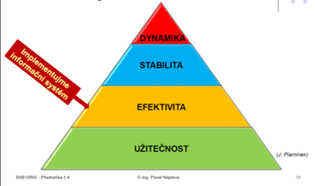

Vitalita je schopnost organizace trvale dosahovat stanovených cílů jak v přítomnosti, tak i v budoucnosti, a to bez jednání na úkor budoucnosti.

* **Užitečnost**
  + Konkrétním subjektům jsou nabízeny pro ně užitečné produkty nebo služby
* **Efektivita**
  + Hodnoty definované užitečností jsou tvořeny efektivně
* **Stabilita**
  + Schopnost reagovat na změny a znovu se vracet do rovnovážného stavu
* **Dynamika**
  + Schopnost předvídat a vytvářet příležitosti v budoucnosti

## Životní cyklus informačního systému

# Rozdělení informačních systémů

## Podle zaměření

* **Vedení (EIS – Executive IS)** - Usnadňuje vyšším vedoucím pracovníkům průběh rozhodování. Poskytuje snadný přístup k interním a externím informacím týkajícím se cílů organizace.
* **Taktické (DSS – Decision support system)** - Systém pro podporu rozhodování je informační systémy pro podporu rozhodování, podporuje taktické a operativního řízení, jsou založeny na využívání optimalizačních a simulačních algoritmů.
* **Manažerské (MIS – Manažerský informační systém)** - IS který zpracovává nesetříděné údaje z databází, dle požadavků (dotazů) uživatele, za účelem zkvalitnění vedení organizace (reporting).
* **Expertní (KWS – Knowledge work system)** - Knowledge workers perform three key roles that are critical to the organization and to the managers who work within the organization:
* Keeping the organization current in knowledge
* Serving as internal consultants regarding the areas of their knowledge
* Acting as change agents
* **Kancelářské (OIS - Office IS)** - Využívá software, hardware a sítě ke zlepšení workflow a usnadnění komunikace mezi zaměstnanci
* **Operativní:**
  + **TPS -** transakční (banky, Provident, atp.)
  + **CRM** - péče o zákazníka
  + **RIS** - rezervační systémy
  + **CAM** - konstrukční (CAD)
  + **GIS -** geografické systémy
  + **MRP -** výrobní systémy

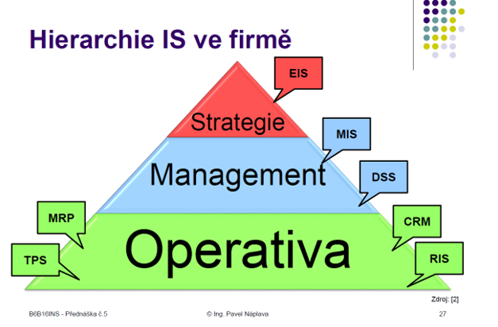

## Podle rozsahu

### All-in-One

* Pokrytí **všech klíčových procesů**
* Vysoký stupeň integrace
* Nižší detailní funkčnost, náročnější upravování

### Best-of-Breed

* Orientace jen na specifické procesy nebo obory
* Detailní funkcionalita, oborová řešení
* Obtížnější koordinace procesů, nekonzistentnost zisku informací

### Lite

* Odlehčená verze
* Využití pro menší střední firmy

## Vybrané typy systémů

### MRP (Material Requirement Planning)

* Systémy pro řízení výroby
* Založený výhradně na plánování materiálových potřeb, který nebere v úvahu další výrobní zdroje a omezení – lidskou kapacitu, kapacitu výrobních strojů apod.
* Postupně vytěsňován ucelenějším plánováním MRP II

### MRP II (Manufacturing Resource Planning)

* Systémy pro řízení výroby
* Zahrnuje veškeré zdroje spojené s výrobou
* Postupně vytěsňování komplexnějším ERP

### ERP (Enterprise Resource Planning)

* rozšiřuje MRP II na scope celé organizace
* plánování zahrnující veškeré zdroje spojené s celou organizací
* Souvisí tedy s řízením organizace (podniku) jako celku

### APS (Advanced Planning & Scheduling)

* Metody a algoritmy, které využívají ICT pro simulaci, optimalizaci a zefektivnění plánování výroby a logistiky
* Zohledňují nabídku a poptávku

### SCM (Supply Chain Management)

* Řízení dodavatelského řetězce
* Zahrnuje všechny procesy komunikace s dodavateli v celém dodavatelském řetězci, jejich vzájemnou koordinaci, slaďování a řízení
* Vztahuje se k výrobnímu sektoru pro řízení dodavatelů surovin nebo jiných subdodávek (výrobky)
* Zahrnuje procesy a oblasti:
  + Plánování prognózování prodeje
  + Logistika, doprava a distribuce
  + Skladování
  + Výroba

### CRM (Customer Relationship Manager)

* Řízení vztahu se zákazníky
* Zahrnuje všechny procesy komunikace se zákazníky, jejich vzájemnou koordinaci, slaďování a řízení
* Cílem je budovat spokojené zákazníky, dlouhodobý vztah s nimi a získávat nové

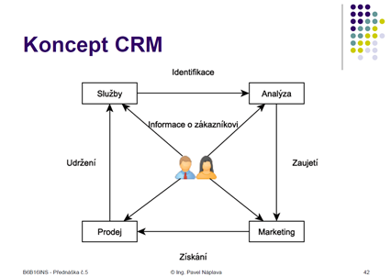

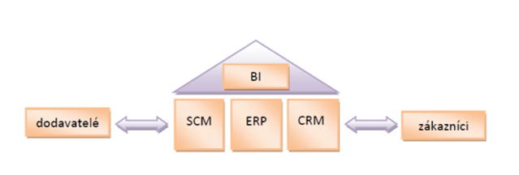

### xRM systémy

* x = jakýkoliv vztah, kteŕy je v rámci fungování organizace řešení
* Řešení vztahu s dodavateli, prodejci a zákazníky
* Rozšířené CRM

### DMS (Document Management System)

* Systém určené ke správě dokumentů (nejen uložení souboru)
* Podporuje:
  + Evidence
  + Archivace
  + Verzování a zachycení historie
  + Vyhledávání
  + Personalizace a přístupová práva
  + Podpora definice životního cyklu
  + Elektronické podpisy

### CMS (Content Management System)

* Správa dokumentů, webového obsahu, mediálních souborů a dalších
* Redakční, publikační systémy (př. Wordpress)
* Řídí publikování platných verzí, oprávnění přístupu k dokumentům a verzování
* spojení DMS a WCM (Web Content Management)

### ECM (Enterprise Content Management)

* Správa obsahu organizace zahrnuje procesy, činnosti, metody a technologie pro získávání, ukládání, správu, uchování a distribuci obsahu
* Zahrnuje:
  + Papírové dokumenty
  + Digitální obsah
    - Data
    - Tabulky
    - Prezentace
    - Videa
    - Emaily
    - Obrázky
    - Zvukové záznamy
* Cílem je **doručení správného obsahu do správných procesů,** aby mohlo být dosahováno strategických cílů organizace.

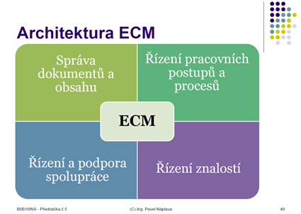

### BI (Business Intelligence)

* Slouží k analýze dat organizace a jejich následné prezentaci
* Data obvykle pocházejí z dalších zdrojových podnikových aplikací, jako jsou například:
  + Účetní software
  + CRM software
  + ERP software
  + Software pro fakturaci
  + Software pro řízení projektů
  + Software pro řízení lidských zdrojů
* Umožňuje:
  + Vytěžování dat (data mining)
  + Dotahování data ze zdrojových databází
  + Analýza syrových dat organizace a jejich prezentování – grafy, přehledy, trendy a dalších druhy reportů

# Způsoby implementace a nasazení

## Příprava implementace IS na straně zákazníka

### Zakládající listina projektu

* Definice projektu a jeho cílů
* Organizace projektu
* Plán a harmonogram
* Rizika projektu
* Změnové řízení

### Úvodní studie (proveditelnosti)

* Definice potřeb
* **Cíle implementace**
* Rizika implementace
* Sestavení týmu
* Základní rozpočet
* Rozhodnutí, zdali implementovat nové řešení, předělat stávající či nedělat žádné

## Příprava implementace IS na straně dodavatele

* Základní analýza zákazníka
* Schůzka se zákazníkem k prezentaci dodavatele a identifikaci potřeb
* Sestavení základního týmu
* Navržení řešení
* Vytvoření nabídky
* Předložení nabídky zákazníkovi

## Podmínky úspěšnosti projektu

* Definování **SMART** cílů
  + Specific
  + Measurable
  + Achievable
  + Relevant
  + Time bound
* Kvalitní týmy na obou stranách
* Podpora a komunikace zákazníka
* Dostatečné pravomoci
* Sledování průběžného stavu
* Rozdělení na etapy
* Dokumentace projektu
* Stanovení **podmínek akceptace** a předání projektu

## Způsoby návrhu implementace IS

* **Ad-hoc** – řešení dle toho co zrovna potřebujeme
* **Datové toky** – známe data a způsob jejich zpracování
* **Funkční** – známe požadavky na funkčnost
* **Procesní –** známe proces a do něj začleníme systém

Chceme jít cestou procesní. Je nejefektivnější, rychlá reakce na požadavky, jednoduchá kontrola a rozšíření.

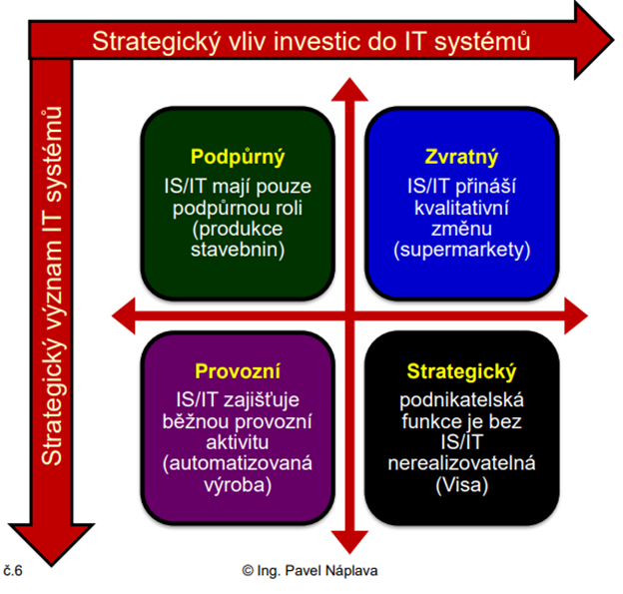

## Způsoby nasazení

* Vnitrofiremní systém
  + Systém instalovaný **u zákazníka**
  + Dodavatel může mít vzdálený přístup pro účely podpory
  + Uživatelé mohou v případě potřeby přistupovat z vnějšího světa
* Hostovaný systém
  + Zákazník si pronajímá systém **u dodavatele**
  + Nezáleží na to, kde se uživatelé nacházejí
  + Problematické chápání vlastnictví dat a systému
  + Cloudové řešení:
    - **SaaS (Software as a Service)** - Aplikace jsou spravovány třetími stranami a obvykle jsou poskytovány jako Webová služba, což eliminuje potřebu instalovat daný software na každý počítač. Dále tato služba umožňuje snadnou údržbu a přístup v podstatě odkudkoliv.
    - **PaaS (Platform as a Service)** - Umožňuje rychlý vývoj aplikací, díky již implementovaným softwarovým komponentám, které řeší jednoduché úkoly. PaaS tedy šetří vývoj, testování i peníze.
    - **IaaS (Infrastructure as a Service)** - Poskytuje hardwarovou výbavu (servery), zabezpečení (firewall) a úložiště. Zákazník tedy nemusí řešit problémy s výpadky, výkonem apod., protože tyto problémy jsou řešeny dodavatelem. Navíc zákazník může velmi jednoduše dokoupit další zařízení poměrně levně.

## SWOT analýza

* Součást strategického (dlouhodobého plánování)
* Rozbor a hodnocení současného stavu firmy (vnitřní) a jejího okolí (vnější)

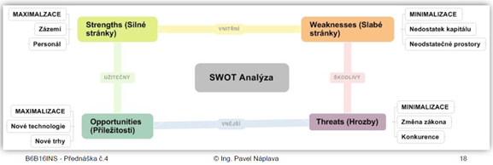

## FURPS analýza

Model klasifikace požadavků:

* **Funkčnost (Functional)** - vlastnosti budoucího systému, bezpečnost a kapacity
* **Použitelnost (Usability)** - dokumentace systému jeho ovládání, nápovědy atd.
* **Spolehlivost (Reliability)** - frekvence selhání, schopnost obnovení do původního stavu a předvídatelnost chyb.
* **Výkon (Performance)** - časové odezvy, přístupnost, přesnost a dostupnost
* **Podpora (Supportability)** - udržovatelnost, internacionalizace, konfigurace

# Provoz a podpora informačních systémů

* **Konečná fáze implementace = nasazení**
  + Nasazení do testovacího prostředí a odladění chyb
  + Instalace do reálného provozu
  + Proškolení uživatele
  + Vytvoření dokumentace
  + Základní nastavení systému
  + Migrace dat
  + Podpora při rozjezdu
* **Předání**
  + Dodavatel obvykle zajišťuje **garanci podpory**
* **Údržba**
  + Prováděna zákazníkem
  + Činnosti spojené s běžným užíváním systému
  + Dělí se na:
    - **Funkční** – zakládání uživatelů, přiřazování práv, nastavování a konfigurace, kontrola konzistence dat
    - **Technologická** – zálohování, aktualizace systému
* **Podpora**
  + Prováděna dodavatelem
  + Provádění změn, rozšiřování funkčnosti
  + Garance funkcionality IS dle dohodnutých podmínek a legislativy
  + Pro zákazníka - garanci používání a rozvoje IS
  + Pro dodavatele - další příjem, případné reference a zkušenosti
  + **HelpDesk**
    - Nástroj pro komunikaci a správu požadavků
    - Požadavky mají nějakou prioritu
  + Podpora bývá samostatným projektem
  + Nutné si definovat rozsah podpory daného IS

# Business procesy

## Rozdělení

* Hlavní
  + Řízen výkonově
  + **Přidává hodnotu**
  + Probíhá napříč organizací
  + Má externí zákazníky
  + **Generuje zisk**
* Řídící
  + Řízen nákladově
  + **Nepřidává hodnotu**
  + Probíhá napříč organizací
  + Nemá externí zákazníky
  + **Negeneruje zisk**
* Podpůrné
  + Řízen výkonově, lze outsourcovat
  + **Přidává hodnotu**
  + Neprobíhá přes organizaci
  + Nemá externí zákazníky
  + **Negeneruje zisk**

## Procesy z pohledu směru

### Zákaznické procesy

Firma, ve které dochází k implementaci vlastního IS

* Příklady:
  + Plnění objednávky
  + Prodej produktů
  + Nákup zboží
  + Průzkum trhu
  + Marketingové kampaně
  + Zásobování
  + Výzkum
  + Výroba
* Přínosy:
  + Zákazník ví, co od systému očekávat a kam přesně zapadne
  + Je definována odpovědnost a přístup k systému
  + Existuje soupis dat a jejich způsob zpracování
  + Existují kontrolní a vyhodnocovací mechanismy
  + Dodavatel ví, co implementovat
  + Obě strany vědí, čeho dosáhnout
  + Existují podklady pro diskusi

### Dodavatelské procesy

Firma, která dodává a implementuje IS

* Příklady:
  + Analýza a návrh
  + Implementace
  + Testování
  + Správa požadavků
  + Podpora
  + Helpdesk
  + Školení
  + Tvorba dokumentace
* Přínosy:
  + Dodavatel může podat informaci o stavu projektu
  + Lze mapovat průběh
  + Přehled reakcí na změny v projektech
  + Zákazník ví, co očekává
  + Dodavatel je schopen pružně reagovat na aktuální stav a potřeby procesu
  + Vyhodnocení implementace

## Procesní analýza

Zmapování aktuálních procesů a jejich definice

* Výstupy:
  + Popis prováděných činností
  + Datová základna
  + Uživatelské role
  + Manažerské výstupy
  + Optimalizace činností
* Často spojena s reengineeringem (BPR)